MEDIENMITTEILUNG

Zürich, 29. September 2014

Führend in Sachen Sicherheits- und Kosteneffizienz
WatchGuard-Firewall XTM 1525 wehrt in Praxistests 97,8 Prozent aller Attacken erfolgreich ab

Die Multifunktions-Firewall XTM 1525 des Netzwerksicherheitsspezialisten WatchGuard zählt in Praxis-Vergleichtests von NSS Labs zu den am besten bewerteten Next Generation Firewalls. Die auf die Bedürfnisse von Unternehmen zugeschnittene XTM 1525 kombiniert auf außergewöhnliche Weise Wirksamkeit und Nutzen – punktet WatchGuard doch sowohl hinsichtlich der Kosten pro Mbps als auch in Sachen Sicherheitseffizienz. Laut den Tests von NSS Labs wehrt die XTM 1525 ganze 96,7 Prozent der Server-Attacken und 98,7 Prozent der Angriffe auf Client-Applikationen ab. Zusammengerechnet bedeutet dies eine Erfolgsquote von 97,8 Prozent. WatchGuards XTM 1525 erwies sich als effektiv gegen alle getesteten Angriffstechniken und hielt sämtlichen Belastungs- und Zuverlässigkeitstests stand. „Reale Leistungsfähigkeits- und Effizienztests sind bei der Beschaffung von Next Generation Firewalls und für den Schutz der Geschäftstätigkeiten wichtige Entscheidungshilfen“, sagt Vikram Phatak, Chief Executive Officer bei NSS Labs.

„Das oberste Ziel unserer Teams ist es, die weltbesten Netzwerksicherheits-Lösungen zu entwickeln. Die Tests von NSS Labs belegen nun die Effizienz unserer Plattform bei der Abwehr von Angriffen und konstatieren ihr höchste Effizienz bei Kosten und Performance“, sagt Michael Haas, Area Sales Director Central Europe bei WatchGuard Technologies. „Dieser unabhängig durch Dritte erbrachte Nachweis ist wichtig für das Vertrauen der Kunden beim Kaufentscheid für eine hochstehende Sicherheitslösung.“ Der Bericht bestätigt auch, dass die WatchGuard-Appliance erfolgreich die Application-Control-Tests von NSS bestanden hat. Diese ergaben, dass die XTM 1525 v11.8 die komplexen Ausgangs- und Eingangspolicies, bestehend aus mehreren Regeln, Objekten und Anwendungen, korrekt durchsetzt. Die NSS-Ingenieure bestätigten, dass die XTM 1525 die richtigen Applikationen erkennt und die entsprechenden Maßnahmen gemäß den Sicherheitsregeln verlässlich ausführt. Die Geräte der XTM-1500-Familie ermöglichen bis zu 25 Gpbs Firewall- und 10 Gbps VPN-Durchsatz. Wie alle Next Generation Firewalls und UTM-Appliances (Unified Threat Management) werden sie mit WatchGuard Dimension ausgeliefert. Mit dem preisgekrönten Visualisierungstool lassen sich die gefährlichsten Sicherheitsbedrohungen, Vorfälle und Trends isolieren und aussondern. Weiterführende Information zu XTM 1500 Serie finden Sie hier: http://www.watchguard.com/international/de/products/

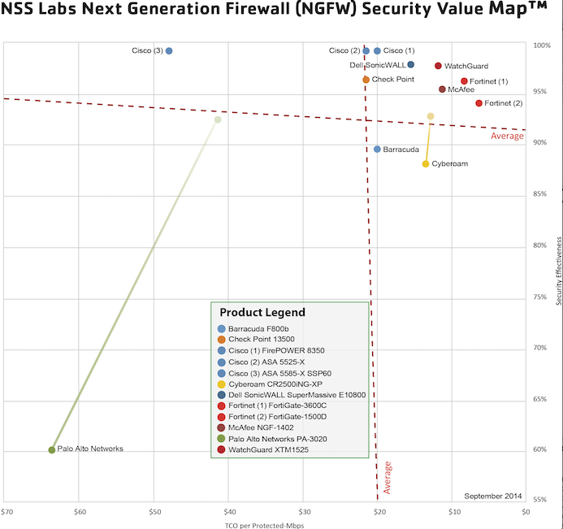
Die WatchGuard XTM 1525 ist führend in der Kombination von Sicherheits- und Kosteneffizienz.

Bildanforderung
Bildmaterial zum Download finden Sie in unserem Medienportal press-n-relations.amid-pr.com (Suchbegriff „WatchGuard NSS“). Selbstverständlich schicke ich Ihnen die Datei auch gerne per E-Mail zu. Kontakt: mh@press-n-relations.ch

Weitere Informationen:  WatchGuard Technologies GmbH  Michael Haas – Area Sales Director Central Europe  Wendenstr. 379, 20537 Hamburg  Tel.: +49 170 7727415  michael.haas@watchguard.com  www.watchguard.de | Presse- und Öffentlichkeitsarbeit:  Press'n'Relations GmbH  Markus Häfliger  Hirslanderstr. 51, 8032 Zürich  Tel.: +41 43 344 58 65  Fax: +41 43 344 58 69  mh@press-n-relations.ch  www.press-n-relations.ch

Über WatchGuard Technologies
WatchGuard Technologies bietet integrierte und multifunktionale Threat-Management-Lösungen, die Standard-Hardware, erstklassige Sicherheitsfunktionen sowie intuitive Management-Werkzeuge gezielt miteinander vereinen. Hunderttausende Unternehmen jeder Größenordnung vertrauen weltweit auf die Leistungsfähigkeit der WatchGuard-Produkte und profitieren von deren einfacher Bedienung sowie dem innovativen Supportprogramm WatchGuard Live Security Service. Das Unternehmen ist mit Niederlassungen in Nordamerika, Europa, Asien, Australien und Lateinamerika international vertreten, der Hauptsitz befindet sich in Seattle im US-Bundesstaat Washington. Weitere Informationen unter www.watchguard.com.

